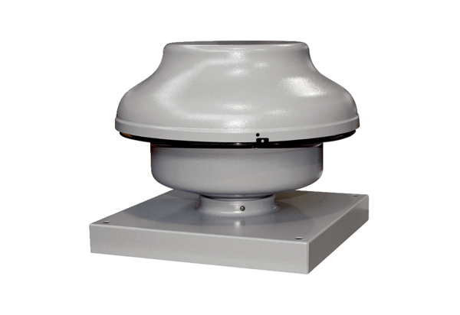Radiál tetőventilátor EHD 10 ECCsomagolási egység: 1 darabVálaszték: E
Termékszám: 0073.0559Gyártó: MAICO

